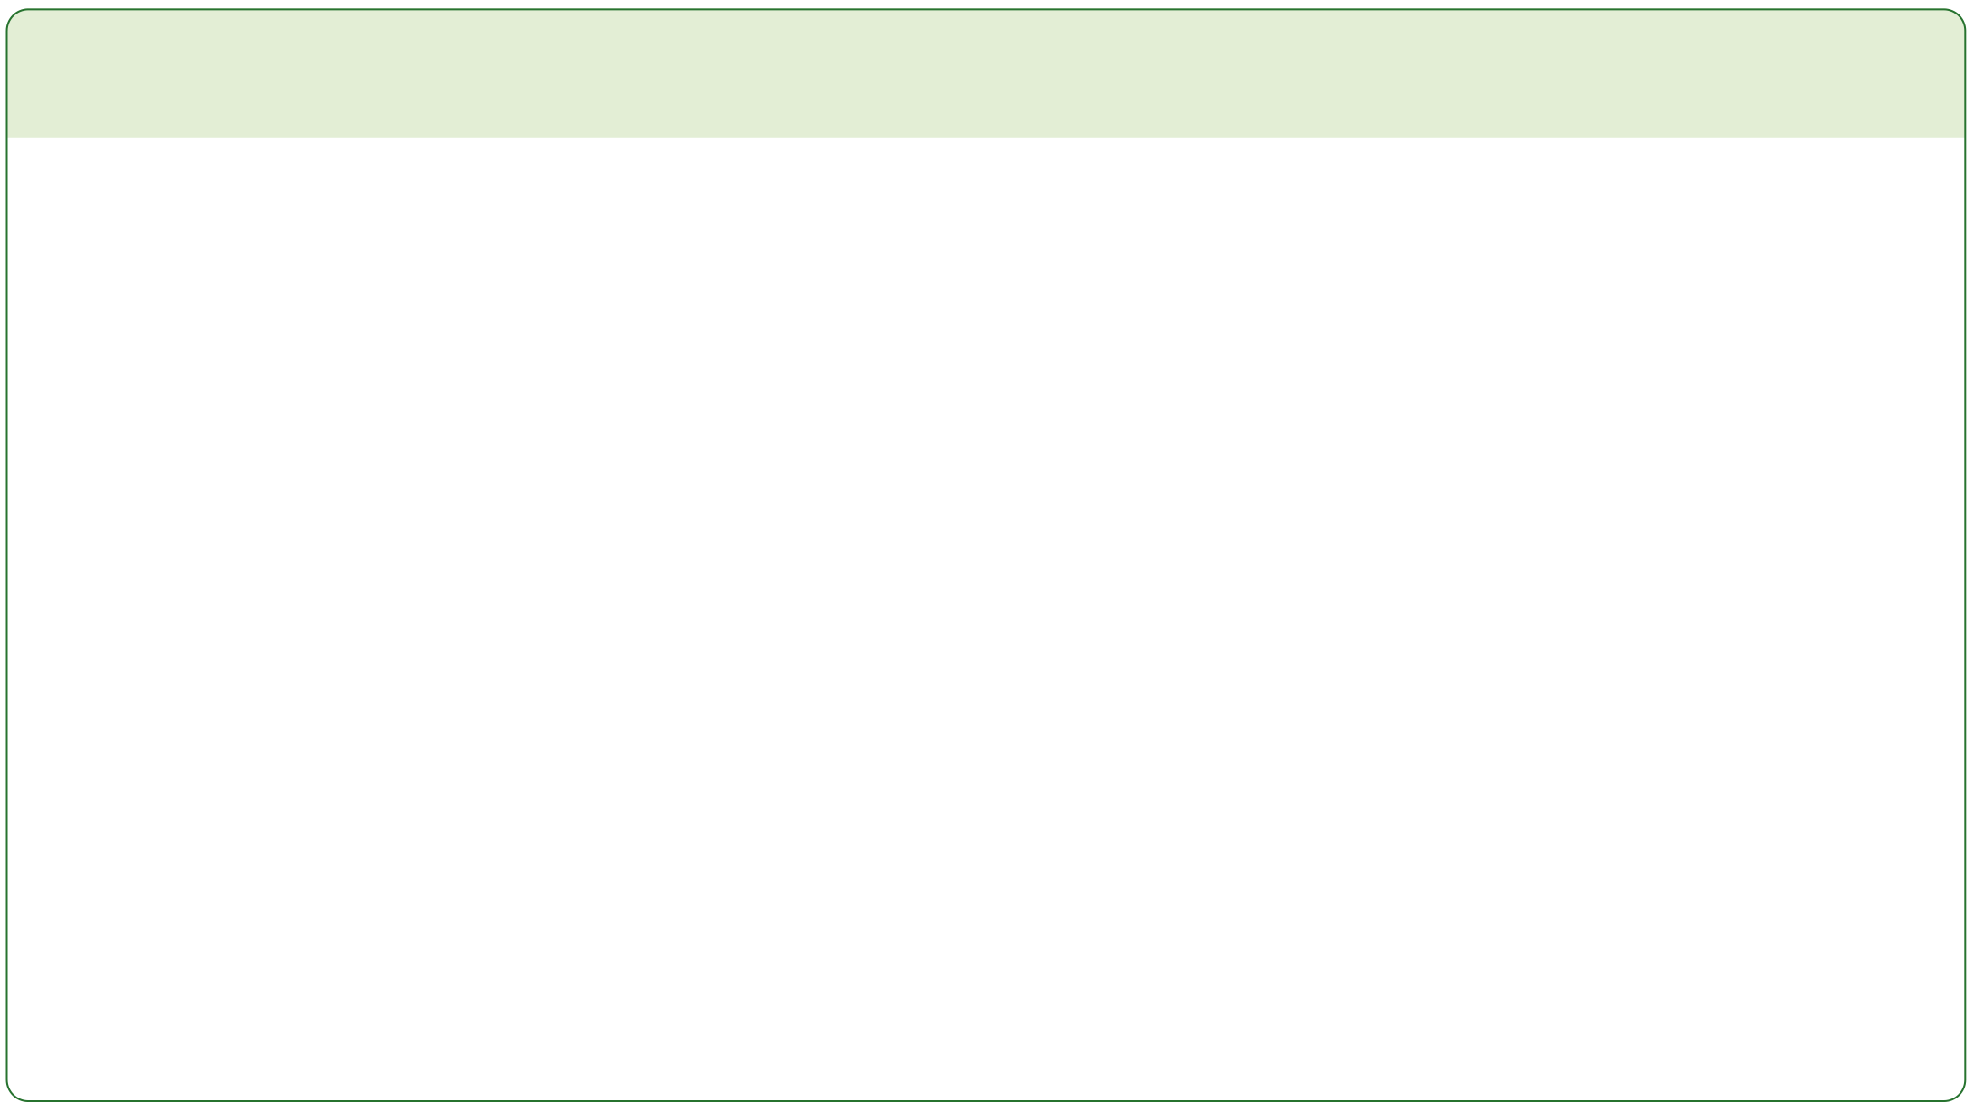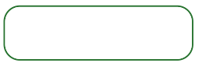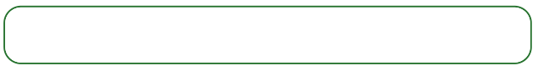



|  |  |  |  |  |  |  |
| --- | --- | --- | --- | --- | --- | --- |
| **Wann haben Sie  gegessen?**  Uhrzeit / Mahlzeit / Anlass | **Was haben Sie gegessen?**  Beschreibung  des Lebensmittels /  der Mahlzeit | **Wie empfanden Sie die Menge?** | **Wie haben Sie sich nach dem Essen gefühlt?** | **Warum haben Sie gegessen?** | **Wie viele Genusspunkte geben Sie  Ihrem Essen?** | **Wie viele  Achtsamkeitspunkte  würden Sie Ihrer  Mahlzeit geben?** |
|  |  | zu wenig  genau  richtig  zu viel | satt  voll  zufrieden  unzufrieden | Hunger, Appetit Freude, Belohnung  Gewohnheit Trost  Langeweile Ärger, Stress, Frust |  |  |
|  |  | zu wenig  genau  richtig  zu viel | satt  voll  zufrieden  unzufrieden | Hunger, Appetit Freude, Belohnung  Gewohnheit Trost  Langeweile Ärger, Stress, Frust |  |  |
|  |  | zu wenig  genau  richtig  zu viel | satt  voll  zufrieden  unzufrieden | Hunger, Appetit Freude, Belohnung  Gewohnheit Trost  Langeweile Ärger, Stress, Frust |  |  |
|  |  | zu wenig  genau  richtig  zu viel | satt  voll  zufrieden  unzufrieden | Hunger, Appetit Freude, Belohnung  Gewohnheit Trost  Langeweile Ärger, Stress, Frust |  |  |
|  |  | zu wenig  genau  richtig  zu viel | satt  voll  zufrieden  unzufrieden | Hunger, Appetit Freude, Belohnung  Gewohnheit Trost  Langeweile Ärger, Stress, Frust |  |  |

a

Betrachten Sie Ihre Eintragungen. Wenn Sie sich dazu etwas merken oder sich selbst etwas Wohlwollendes sagen möchten, können Sie das hier aufschreiben:

In Anlehnung an: Essen & Trinken – bewusst & achtsam, Best-Nr. 1689/2023, © BLE / DGE

Finden Sie heraus, aus welchem Bedürfnis heraus Sie essen. Zur Erinnerung:   
Beobachten Sie sich wohlwollend. Es geht nicht darum, etwas zu erreichen, sondern „nur“ zu entdecken.

Wie zufrieden macht mich Essen?

Datum

Name